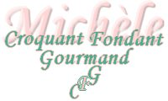 Cake Amarena au gingembre
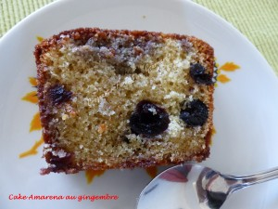 Pour 6 à 8 Croquants-Gourmands
- 150 g de sucre
- 150 g de beurre ½ sel (1)
- 3 œufs
- 150 g de farine
- 1 sachet de levure chimique
- 50 g de poudre d'amande
- 5 g de racine de gingembre râpée
- 200 g de cerises Amarena égouttées
- 5 càs de sirop des cerises (2)
- 1 càs de Kirsch (2)
1 moule à cake de 27 cm beurré ou chemisé de papier cuisson
Préchauffage du four à 180°C
Commencer par sortir le beurre à température ambiante pour qu'il soit mou.
Laisser égoutter les cerises en recueillant le sirop (il faut 200 g de cerises sèches).
Vous pouvez les fariner avec 2 cuillerées de farine (je ne l'ai pas fait).
Travailler le beurre pommade avec le sucre pour obtenir une crème onctueuse.
Ajouter les œufs un à un tout en fouettant.
Incorporer la farine et la levure, la poudre d'amande et le gingembre râpé.
Bien mélanger, la pâte est épaisse et onctueuse.
Incorporer les cerises et mélanger délicatement. Verser la pâte dans le moule.
Enfourner pour 45 minutes en vérifiant la cuisson.
Mélanger le sirop des cerises et le kirsch (2) et en arroser le cake.
Laisser refroidir sur une grille.

